**Objetivo:**

**Utilização das marcas**

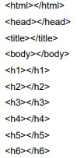

1. Abrir o NotePad.
2. Digite o código acima;
3. Salve o arquivo com o nome de exercicio01.html no Desktop dom computador.
4. Execute ele. (A sua atividade deverá ficar semelhante o que mostra abaixo).

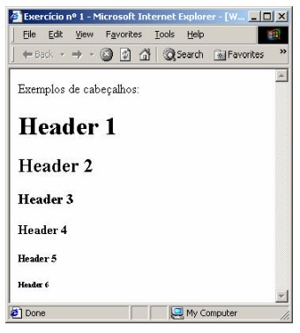

**Exercício 02**

1. Digite o código abaixo;

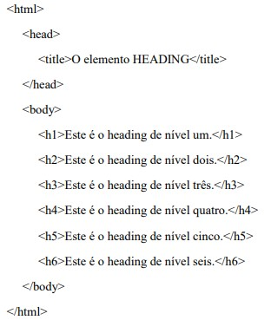

1. Salve com o nome “index.html” e execute.

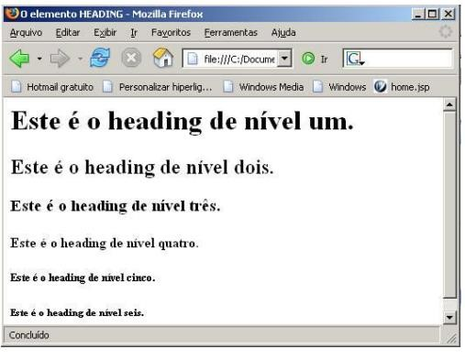

Nota: Por defeito o elemento heading está alinhado à esquerda, para utilizar outro alinhamento este elemento tem que ser incluído num parágrafo com a formatação pretendida